Zum Auftakt der Skisaison 2024/25 organisieren wir einen Ski- und Snowboardtag zum SKIOPENING in der Skiwelt Wilder Kaiser. Das Gebiet der Skiwelt bietet dazu unendlich viele Möglichkeiten für alle Ansprüche!

**Es findet keine Gruppenbetreuung statt - jeder kann sich in selbst organisierten Kleingruppen selbstständig im Skigebiet bewegen.**

**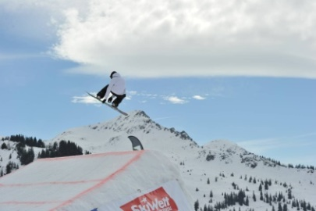*Weitere wichtige Informationen:***

**Teilnehmer:** alle, die gerne Skifahren oder Snowboarden

(Kinder unter 14 Jahren nur mit einer Begleitperson)

**Kosten: 30 €** Kinder/Jugendliche (Jg. 2006 und jünger)

**75 €** Erwachsene

**Leistungen:** Busfahrt, Tagesskipass Skiwelt Wilder Kaiser

**Leitung**: Martin Poppel, weitere BSJ-Mitarbeiter

**Abfahrt**: Günzburg und Jettingen-Scheppach – Details werden ca. 2 Wochen vor der Fahrt per Mail verschickt.

**Anmeldung:** bis spätestens 11. Dezember 2024 **ausschließlich online**:

Ein Bild, das Muster, Quadrat, Design, Rechteck enthält.

<https://forms.office.com/r/x3kEetsgjG?origin=lprLink>

**Rückfragen:** BSJ Günzburg, Nornheimer Str. 6

footer-info 89312 Günzburg

Tel. 08221-251255 Fax 08221-251256

e-mail: info@bsj-guenzburg.de

Bei mehreren Anmeldungen entscheidet der zeitliche Eingang. Sollte eine Teilnahme nicht möglich sein, die Fahrt mangels Teilnehmer, corona- oder witterungsbedingt nicht stattfinden können, werden die Teilnehmer umgehend per Mail benachrichtigt.

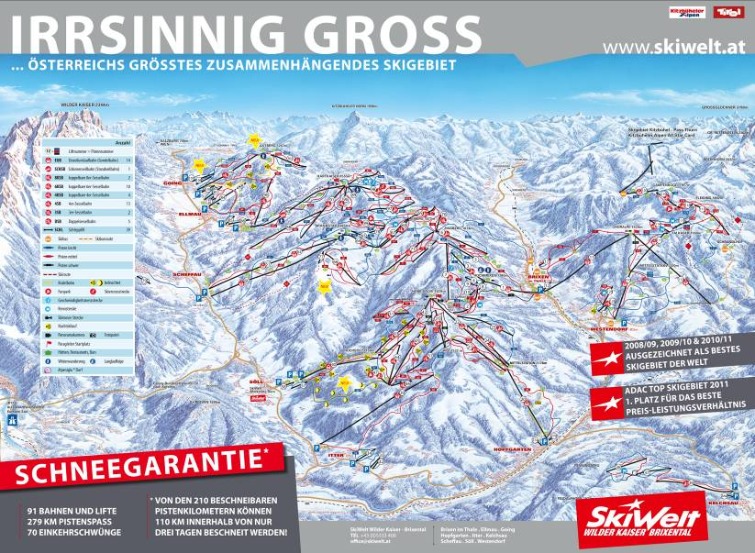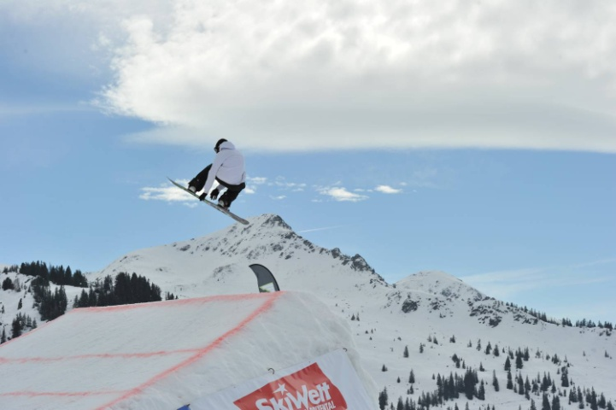

**Bitte beachten:**

**Sollte die Schneelage (noch) nicht ausreichend sein, behalten wir uns vor, die Fahrt kurzfristig abzusagen. In diesem Fall wird der Teilnehmerbetrag in voller Höhe erstattet.**